ПРИНЯТО  На педагогическом совете  Протокол № 2 от «24» сентября 2021 г. | УТВЕРЖДАЮ:  Директор МБОУ НОШ №1  _________________ И.В. Вепрева  Приказ № 31 от «24» сентября 2021 г.

ПРОГРАММА
ПРОСВЕЩЕНИЯ РОДИТЕЛЕЙ
ПО ВОПРОСАМ ДЕТСКОЙ ПСИХОЛОГИИ И ПЕДАГОГИКИ
НА 2021-2022 УЧЕБНЫЙ ГОД.

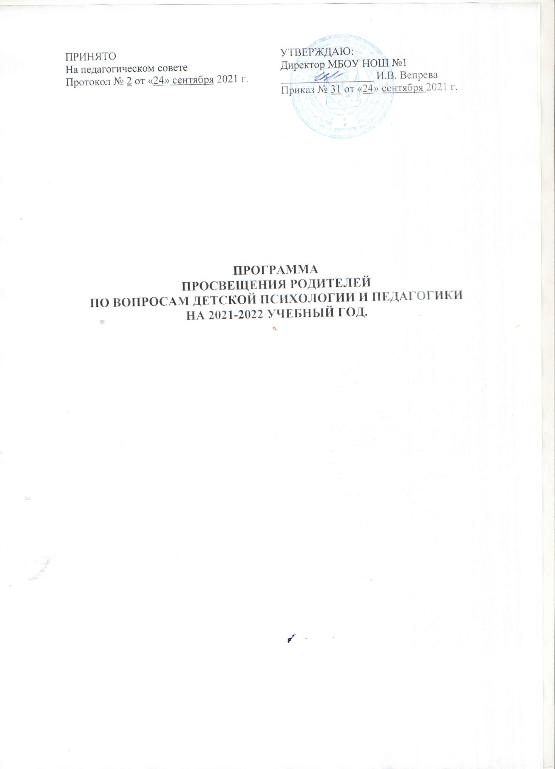
ПОЯСНИТЕЛЬНАЯ ЗАПИСКА.

Девиз работы с семьей:
«Воспитание требует терпения…

Но весьма немногие пришли к убеждению, что, кроме терпения, врожденной способности и навыка, необходимы еще и специальные знания».

Программа педагогического всеобуча для родителей составлена на основе «Кон-цепции государственной семейной политике до 2025 года» утвержденной распо-ряжением Правительства РФ от 25.08.2014 №1618 – Р, в целях развития родитель-ских компетенций, организации работы по родительскому просвещению.

Сегодня как никогда прежде сопряжены государственные (представленные дея-тельностью образовательных организаций) и семейные стороны воспитания. Социальное партнерство школы с семьей есть стратегическая связь, обусловлен-ная равностью миссии (ст.58 Конституции РФ) и равностью ответственности (За-кон РФ «Об образовании») перед государством за воспитание будущего поколе-ния.

- настоящее время семья в Российской Федерации переживает противоречивое и сложное состояние:

Во многом утрачены традиции семейного воспитания и его нравственные ценности.
Изменился статус семьи как воспитательного института (сокращается коли-

чество благополучных по составу и по степени воспитательного влияния семей; растут отчуждение, непонимание между родителями и детьми и т.п.).
Изменилось качество самой семьи (разрушены нравственные представления

- браке и семье, утрачено понятие ответственности за сохранение брака; увеличивается процент детей, растущих в неполных семьях либо в семьях, где один из родителей родным не является и т.п.).

Наблюдается тенденция к снижению рождаемости, непопулярность отцов-ства и материнства, негативный социально-психологический фон в семье.

Серьезной проблемой является отчуждение семьи от образовательных орга-низаций, педагогов – от семьи (усиливается недоверие родителей к школе, имеют место неадекватное отношение родителей и детей к педагогам, не-удовлетворенность качеством образования, невысок уровень психолого-педагогической культуры родителей и т.п.).

Цель программы: системное просвещение родителей (законных представителей)обучающихся по вопросам детской психологии и педагогики, обеспечивающее оптимальные детско-родительские отношения.

Содержание программы сгруппировано в 4 блока:
- Здоровье ребенка.
- Детская психология.

- Общение с ребенком.
- Секреты воспитания.

2

Тематика занятий и их содержание обусловлены типичными вопросами, ко-торые возникают у родителей и ключевыми аспектами, которые рассматриваются при изучении педагогики и психологии.

- приложении 1 представлены ключевые понятия, используемые при составлении программы.

Условия реализации Программы Условия участия родителей:
а) добровольность участия;
б) интерес к заявленной цели;
в) готовность обсуждать вопросы по теме встречи.
Место проведения встреч с родителями:

а) образовательная организация, помещение, в котором возможна организа-ция лекционного занятия и работа в группах по 5-6 человек (при необходимости);

б) помещение, в котором проходят сеансы видеоконференц-связи. Периодичность встреч с родителями – 1 раз в месяц. Организация занятий:

  - продолжительность встречи с родителями: 1час (в зависимости от формы
- темы); часть занятий может быть проведена в формате видеоконференции.

  - структура занятия:
а) мотивация родителей к участию в обсуждении темы;
б) экспресс - диагностика по теме занятия (по возможности);

в) информационный блок; в том числе просмотр видеоролика и его обсуж-дение;

г) решение ситуационных задач по теме занятия (работа в группах);

д) формулирование правил или рекомендаций для родителей (работа в группах);

е) результаты экспресс – диагностики (при необходимости);
ж) подведение итогов встречи.

3

ТЕМАТИЧЕСКИЙ ПЛАН

Встречи с родителями могут проводиться в формате общешкольных родительских собраний, а также в формате занятий с родителями на уровне МБОУ НОШ №1 с. Усть - Ургал

Тематика общешкольных родительских собраний:

- «Воспитание гражданина России – солидарная ответственность семьи, государства и общества»;

- «Секреты семейного воспитания» (в рамках единого дня профилактики).

Тематический план занятий с родителями (в условиях образовательной организации)
Здоровье | Детская |  | Общение с | Секреты
ребенка | психология |  | ребенком | воспитания
Занятия с родителями детей дошкольного возраста
- | Портрет школьника |  | - Как играть с ре- | Как воспитывать
 |  |  | бенком? | девочку? Как
 |  |  | - Что значит «лю- | воспитывать
 |  |  | бить ребенка»? | мальчика?
Занятия с родителями детей начального школьного возраста
Детский стресс: | - Как помочь ре- |  | Общение с друзь- | -
причины, про- | бенку адаптиро- |  | ями
явления | ваться к школе?
 | - Как выявлять и
 | развивать спо-
 | собности ребен-
ка?
-как помочь ребенку в подростковом возрасте?
-Виртуальная | -Как | меняется
жизнь ребенка | личность ребенка.

- Приложении 2 представлен график собраний и занятий с родителями на уровне МБОУ НОШ №1 с. Усть - Ургал в 2021-2022 учебном году.

СОДЕРЖАНИЕ ПРОГРАММЫ

Содержание общешкольных родительских собраний
- «Воспитание гражданина России –солидарная ответственность семьи,го-
сударства и общества»

Воспитание гражданина России является объективной необходимостью. Эта не-обходимость вытекает из видения конечных целей педагогического процесса, ко-гда результатом его становится гражданин, обладающий гарантированной госу-дарством совокупностью прав и обязанностей, приверженный идеалам демокра-тии, идеям социального партнёрства, уважающий национальные и личностные свободы, как окружающих, так и свои

- «Секреты семейного воспитания» (в рамках единого дня профилактики).Семья в народной культуре и науке.

Типы семей: «патриархальная» (традиционная»); «детоцентристская» (современ-ная»); «супружеская» («пост-современная»).

Влияние семьи на ребенка.

Родительство, компоненты структуры родительства. Ответственное родительства.

Семейное воспитание. Компоненты семейного воспитания. Проблемы семейного воспитания.

Содержание занятий с родителями
(на уровне МБОУ НОШ №1 с. Усть - Ургал)

Занятия с родителями детей будущих первоклассников.

Как помочь ребенку адаптироваться в школе?

Слагаемые готовности к школьному обучению (психологическая и физическая го-товность к школе). Долго ли длится адаптация? Основные проблемы адаптацион-ного периода. Пути профилактики и преодоления трудностей адаптационного пе-риода. Темперамент ребенка и его проявления в учебной деятельности и поведе-нии. Левши и правши. Дезадаптация: что это такое и как помочь ребенку. Рабочее место ребенка в школе и дома. Физические нагрузки на ребенка, двигательный режим в школе и дома. Как помочь ребенку справиться с тревогой. Как общаться с учителем.

Как играть с ребенком?

Право ребенка на игру. Что такое игра? Виды детских игр. Сюжетная игра детей. Какие игрушки нужны малышу? Взаимоотношения детей в сюжетно-ролевой игре. Как и во что играют мальчики и девочки 6-7 лет?

Как воспитывать девочку? Как воспитывать мальчика? Психофизиологические особенности развития мальчиков и девочек (различия в мыслительной деятельности и особенности общения, поведение на занятиях и восприятие оценки взрослого, работоспособность и эмоциональная составляю-щая). Речевое и физическое развитие мальчиков и девочек. Игровая деятельность мальчиков и девочек: общее и различное.

5

Портрет школьника

Общая характеристика развития детей. Физиологический статус: антропометрия (вес, рост); костная, сердечно - сосудистая, лёгочная, нервная системы). Особенности психических процессов у детей (восприятие, память, мышление, воображение, внимание). Новообразования младшего школьного, подросткового возраста (возрастные границы, критерии периодизации (формы общения, социальная ситуация развития, ведущая деятельность, противоречия).Кризис7лет жизни. Кризис 13 лет. Кризис17лет.Основная симптоматикакризисов. Тактика поведения родителей в периоды кризиса.

Детский стресс: причины, проявления

Стресс, дистресс, стрессоустойчивость. Особенности высшей нервной деятельно-сти, их учет. Самопринятие, принятие ребенка взрослыми. Наиболее травмирую-щие жизненные ситуации (ситуации обиды, подпадания под манипуляцию; разво-да родителей; потери близкого) и пути совладания со стрессом. Школьные стрес-сы. Приемы конструктивного выхода из стрессовых ситуаций. Как помочь спра-виться с тревогой. Приемы концентрации внимания и приемы расслабления в стрессовой ситуации.

Как выявлять и развивать способности ребенка?

Что такое задатки, способности и склонности. Как можно выявить способности ребенка (наблюдение, анализ продуктов деятельности, экспертная оценка, кон-сультации специалистов). Что могут сделать родители для развития способностей ребенка: создание творческой развивающей среды в семье (чтение, экскурсии, за-нятия спортом и т.д.), совместный выбор направлений дополнительного образо-вания ребенка, поддержка интересов и успехов ребенка. Одаренный ребенок в се-мье, особенности личности и развития.

Общение с друзьями.

Смыслы общения со сверстниками. Темы для разговоров друг с другом. Подрост-ковый фольклор. Кодекс чести друга. Зачем подростку шумные перемены? Друг познается «через контрольную». Преодолеем страх вместе. Опасные советы това-рищей. Единение через увлечение (хобби, кружки по интересам).

Как меняется личность ребенка.

Младший школьный возраст не является возрастом решающих сдвигов в развитии личности, тем не менее, в этот период достаточно заметно происходит формиро-вание личности. Школа является переломным моментом в жизни ребенка, по-скольку меняется ведущая деятельность. Складываются новые отношения со взрослыми (учителями) и сверстниками (одноклассниками), ребенок включается в целую систему коллективов (в общешкольный, классный, в малые группы, в них существующие). Включение в новый вид деятельности – учение, которое предъ-являет ряд серьезных требований к ученику, заставляет его подчинить свою жизнь

6

строгой организации, регламентации и режиму. Все это решающим образом ска-зывается на формировании и закреплении новой системы отношений к окружаю-щей действительности, другим людям, к учению и связанным с ним обязанностя-ми, формирует характер, волю, расширяет круг интересов, определяет развитие способностей.

Виртуальная жизнь ребенка.

Интернет предоставляет детям массу полезных возможностей и множество угроз. Опасаясь за свое чадо, родители стремятся исключить всемирную паутину из жизни малыша. Это неразумно, ведь так ребенок ограничивается в современных способах обучения, общении и развитии. Какие угрозы таятся в онлайн-мире и как обеспечить безопасность в интернете для детей? Количество пользователейИнтернета детского возраста растет с каждым годом. При этом большинство из них получают информацию без надзора взрослых. Последствия непредсказуемы. Чтобы предотвратить данную тенденцию всего-то надо быть более внимательным к своему ребенку и как можно больше проводить с ним времени. Внимание к жизни ребенка и стремление понять его проблемы – залог успешности воспита-ния.

Что значит «любить ребенка»?

Семейные отношения - это система взаимных требований и ожиданий. Приемы дисциплинирования: разъяснение, убеждение, пример взрослого, поощрение, на-казание. Ежедневное общение с ребенком (о друзьях, о значении активной дея-тельности, о том, что заинтересовало и удивило сегодня)? Способы поощрения и поддержки, физический (тактильный) контакт, оценка поступков ребенка, ласко-вые слова. Дефицит речевого общения ребенка с взрослым и его последствия. Как правильно задавать вопросы детям.

ПЛАНИРУЕМЫЕ РЕЗУЛЬТАТЫ
- результате реализации программы родители обучающихся будут

«понимать»:
- что семья – важнейший фактор успешности и благополучия ребенка;
- ответственный родитель – это родитель, который принимает, понимает ре-

бенка, охраняет и воспитывает его, а также демонстрирует социально одобряемые образцы поведения;

«знать»:

- возрастные особенности детей, особенности воспитания и развития детей соответственно их возрасту;

- методы и приемы создания, сохранения и восстановления семейных тра-
диций;

7

  - основы профилактики зависимостей, жестокости и агрессивности детей и взрослых; приемы разрешения сложных ситуаций в общении с детьми;

«уметь»:
  - анализировать поведение детей и взрослых в семье;
  - выбирать наиболее подходящие действия в различных ситуациях общения
- ребенком;
  - грамотно вести профилактику вредных привычек и склонностей;

  - конструктивно действовать в сложной (в том числе конфликтной) ситуа-
ции;

«владеть»:
  - позитивно эмоциональным восприятием своих детей;

  - техниками эффективной коммуникации: активное слушание, умение гра-мотно строить диалог.

8

Приложение 1

Ключевые понятия, используемые при составлении программы

Детско-родительские отношения –моменты и процессы взаимосвязи ивзаимозависимости между детьми и родителями, обусловливающие семью как целостное явление.

Детство –процесс постоянного физического роста,накопления психиче-ских новообразований, освоения социального пространства, рефлексии всех от-ношений в этом пространстве, определения в нем себя, собственной самооргани-зации, которая происходит в постоянно расширяющихся и усложняющихся кон-тактах ребенка со взрослыми и другими детьми, взрослым сообществом в целом.

Компетентный родитель –родитель,понимающий,что для измененияразвития ребенка в более благоприятную сторону надо меняться самому, пробо-вать, искать, учиться.

Оптимальная родительская позиция отвечает требованиям адекватности,гибкости и прогностичности. Адекватность родительской позиции может быть определена как умение родителей видеть, понимать индивидуальность своего ре-бенка, замечать происходящие в его душе изменения. Гибкость родительской по-зиции рассматривается как способность изменения воздействия на ребенка по хо-ду его взросления и в связи с различными изменениями условий жизни семьи. Прогностичность родительской позиции означает, что не ребенок должен вести за собой родителей, а наоборот.

Отвергающая родительская позиция -родители воспринимают ребенкакак «тяжелую обязанность», стремятся освободиться от этой «обузы», постоянно порицают и критикуют недостатки ребенка, не проявляют терпение.

Отвергающе-принуждающая родительская позиция - родители приспо-сабливают ребенка к выработанному ими образцу поведения, не считаясь с его индивидуальными особенностями. Взрослые предъявляют завышенные требова-ния к ребенку, навязывают ему собственный авторитет. При этом они не призна-ют прав ребенка на самостоятельность. Отношение взрослых к детям носит оце-нивающий характер.

Родительская ответственность –это ответственность перед социумом исвоей совестью за воспитание детей и семью в целом.

Родительская позиция доминирования по отношению к детям -непре-клонность, суровость взрослого по отношению к ребенку, тенденции к ограниче-нию его потребностей, социальной свободы, независимости. Ведущие методы этого семейного воспитания — дисциплина, режим, угрозы, наказания.

Родительская позиция уклонения -свойственна родителям эмоциональнохолодным, равнодушным; контакты с ребенком носят случайный и редкий харак-тер; ребенку предоставляется полная свобода и бесконтрольность.

Родительство -сложная динамическая структура,которая в развитойформе включает родительские ценности, установки и ожидания, родительское от-ношение, родительские чувства, родительские позиции, родительскую ответст-венность, стиль семейного воспитания.

Семейные традиции -совокупность обычаев и норм поведения,принятыхв семье и передаваемых от старшего поколения к младшему.

9

Семейные ценности -сплав эмоций,чувств,убеждений и поведенческихпроявлений членов семьи.

Семья –общность людей,связанных отношениями супружества,родитель-ства, родства, совместного домохозяйства, как основная ячейка общества, выпол-няющая важнейшие социальные функции, играющая особую роль в жизни чело-века, его защите, формировании личности, удовлетворении духовных потребно-стей, обеспечении первичной социализации. Семья является уникальным соци-альным институтом, посредником между индивидом и государством, транслято-ром фундаментальных ценностей от поколения к поколению.

Ценности -«предельные»,безусловные основания человеческого бытия.Значение определенных предметов, явлений, процессов для человека, социальных групп, общества в целом.

10

Приложение 2

График проведения занятий с родителями в 2021 – 2022 учебном году

№ | Тема встречи с родителями | Месяц проведения
 | 1.
 | 1. Родительские собрания
1.1. | «Воспитание гражданина России – со- | октябрь 2021
 | лидарная ответственность семьи, госу-
 | дарства и общества»
1.2. | «Секреты семейного воспитания» (в | Ноябрь 2021
 | рамках единого дня профилактики).

2.Курс занятий с родителями детей будущих первоклассников

2.1. |  | Круглый стол: «Как помочь ребенку | Октябрь 2021
 |  | адаптироваться в школе».
2.2. |  | Как играть с ребенком? | Ноябрь 2021
2.4. |  | Как воспитать девочку? Как воспитать | Декабрь 2021
 |  | мальчика?
2.5. |  | Портрет школьника | Апрель 2022
 | 3.Курс занятий с родителями детей младшего школьного возраста
3.1. |  | Детский стресс: причины и проявле- | Октябрь2021
 |  | ния.
3.2. |  | Как выявлять и развивать способности | Декабрь 2021
 |  | ребенка.
3.3. |  | Общение с друзьями | Март 2022
3.4. |  | Как меняется личность? Я не узнаю | Апрель 2022
 |  | своего ребенка
3.5. |  | Виртуальная жизнь ребенка | Май 2022
3.6. |  | Что значит «любить ребенка» | Май 2022

11

